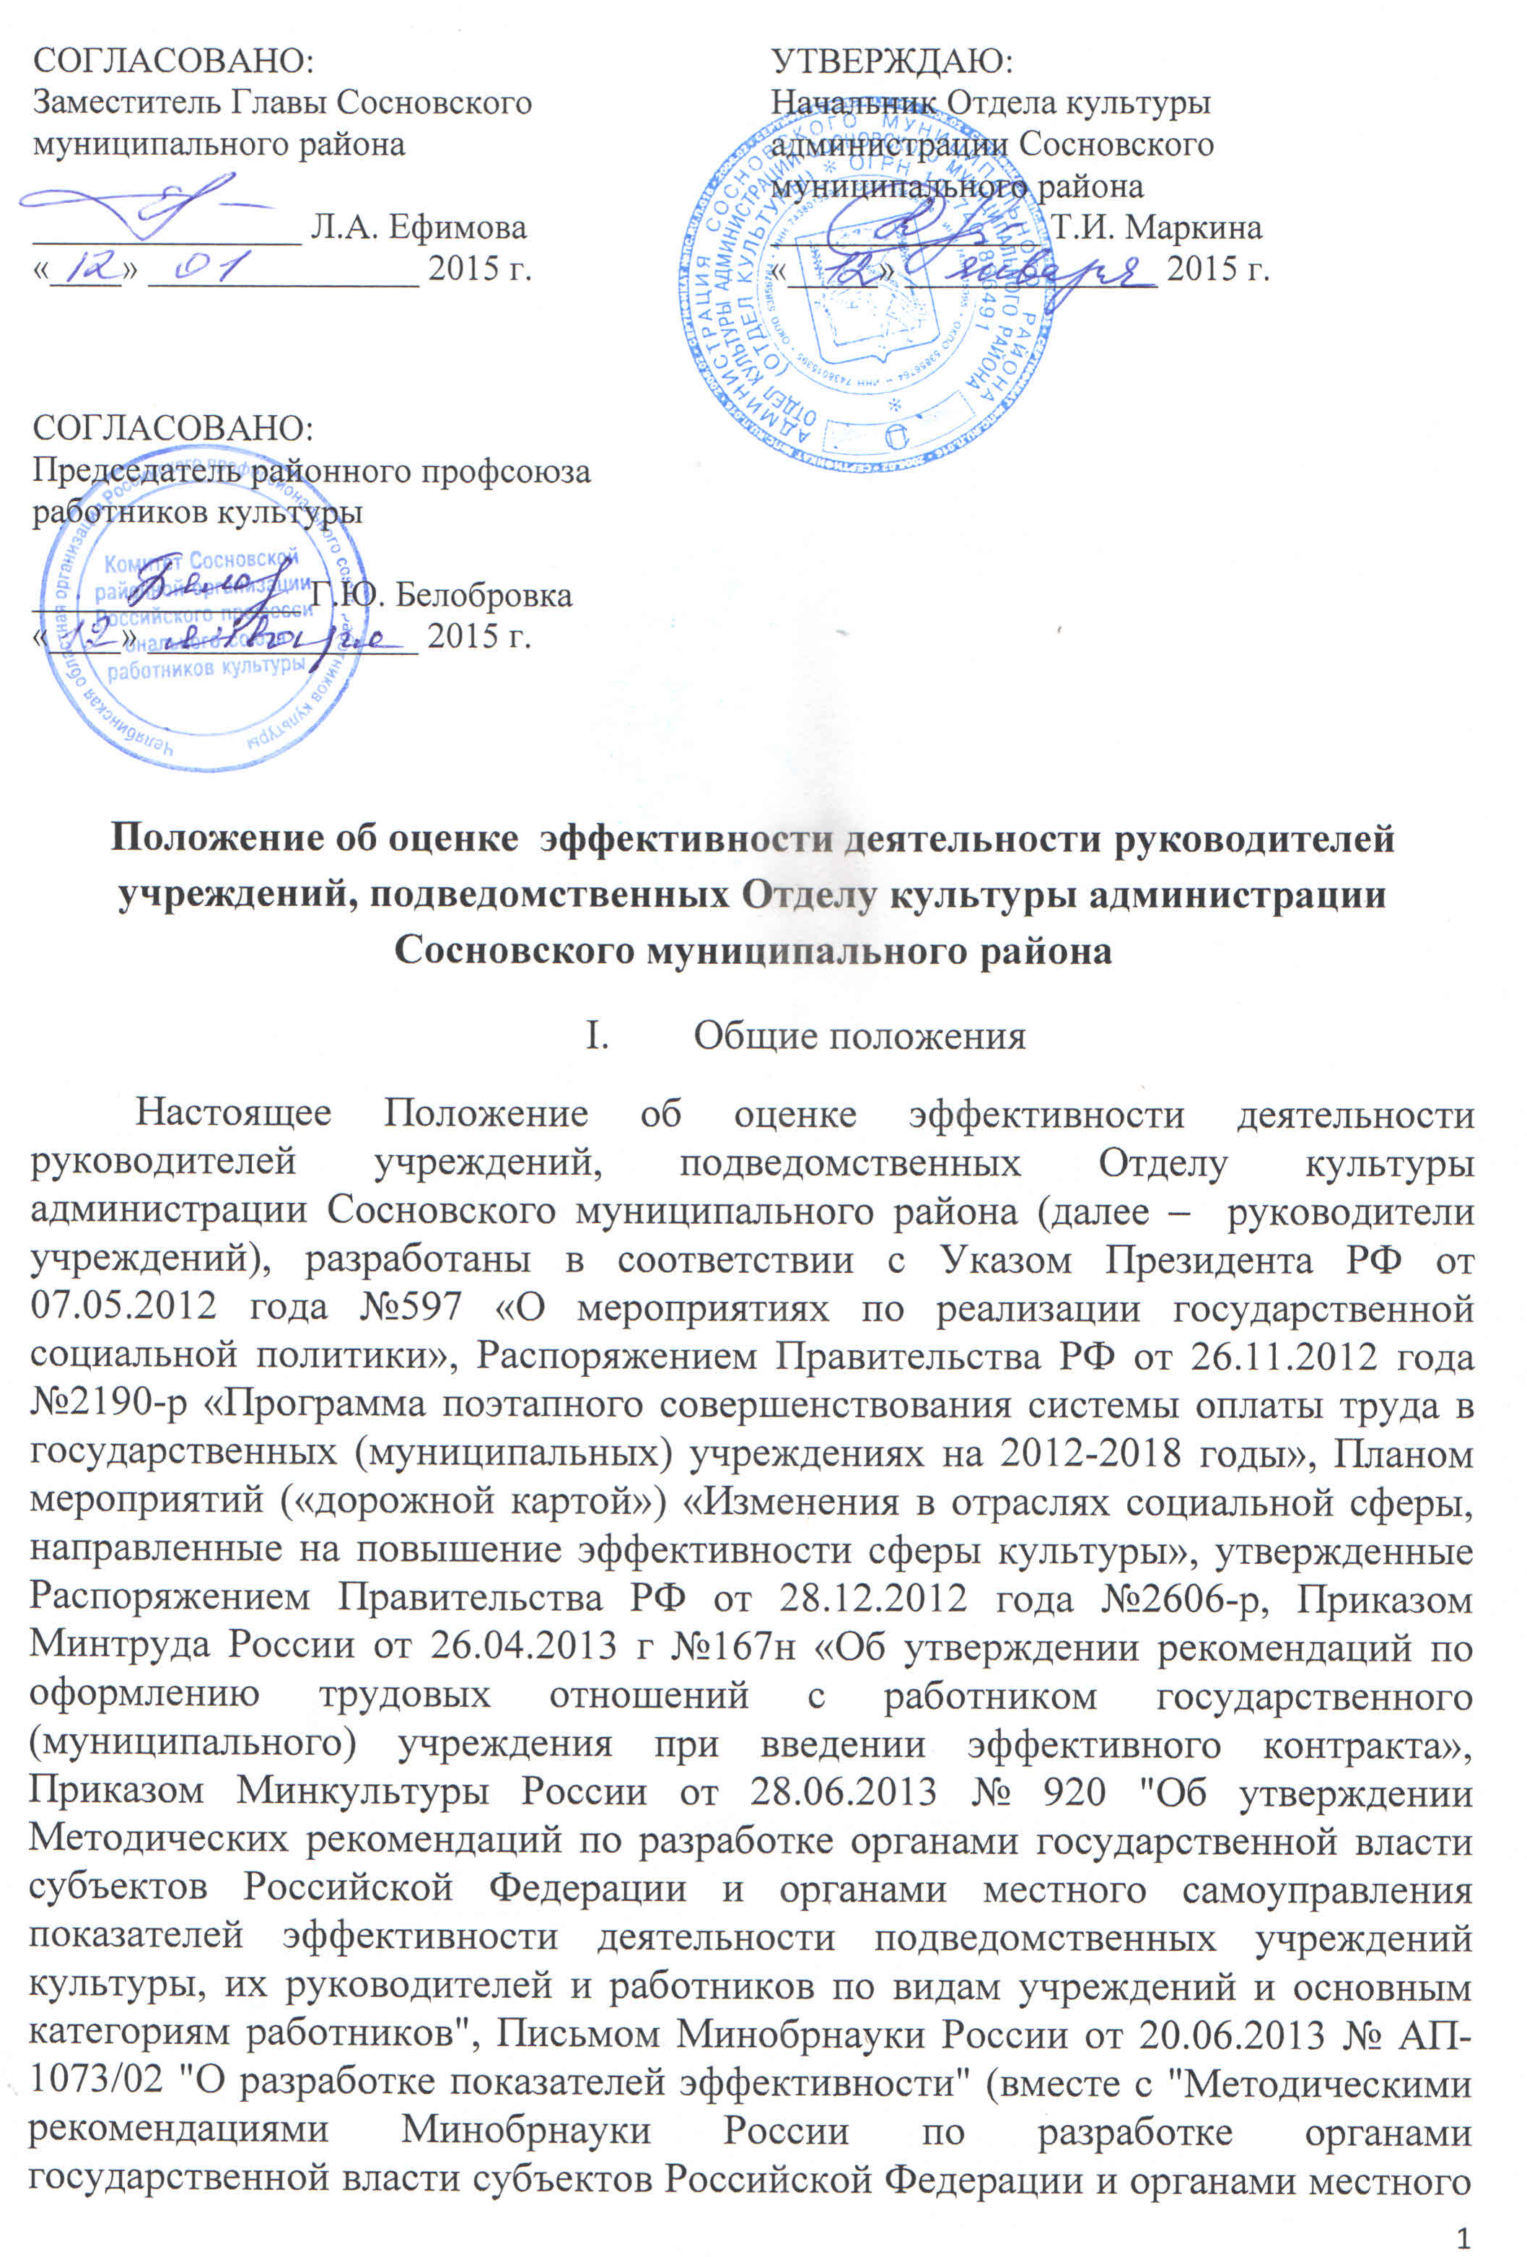
самоуправления показателей эффективности деятельности государственных (муниципальных) учреждений в сфере образования, их руководителей и отдельных категорий работников"), Приказом Минфина РФ от 21.07.2011 г. №86н «Об утверждении порядка предоставления информации государственным (муниципальным) учреждением, её размещения на официальном сайте в сети Интернет и ведения указанного сайта», Положением «Об оплате труда работников муниципальных учреждений, подведомственных Отделу культуры администрации Сосновского муниципального района», принятого решением Собрания депутатов Сосновского муниципального района от 16.04.2014 г. №760 и другими локальными нормативно-правовыми актами.
Положение об оценке эффективности деятельности разработано для руководителей учреждений, и определяют основания и порядок оценки эффективности, утверждают показатели эффективности их профессиональной деятельности, механизм премирования руководителя на основании данных показателей. Оно разработано в целях повышения качества работы руководителей, развития их творческой активности и инициативы при выполнении поставленных задач, успешного и добросовестного исполнения должностных обязанностей.
Задачами оценки эффективности профессиональной деятельности руководителей учреждений являются:
- получение объективных данных о текущем состоянии, а в дальнейшем – динамике успешности, конкурентоспособности деятельности учреждения на основе внешней экспертной оценки деятельности,
- выявление потенциала и проблемных направлений для работы по повышению эффективности деятельности руководителей учреждений согласно полученным данным,
- соответствие оплаты труда качеству предоставляемых муниципальных услуг и выполняемых работ;
- проведение системной самооценки руководителем собственных результатов профессиональной деятельности.

- Основания и порядок проведения оценки эффективности
Основанием для оценки результативности профессиональной деятельности руководителей учреждений является ежеквартальный отчет, предоставляемый руководителем учреждения в Отдел культуры, т.е. учредителю, не позднее 10 числа месяца, следующим за отчетным периодом. Отчет составляется в соответствии с перечнем показателей эффективности деятельности руководителей учреждений (Приложение №1). Форма предоставления отчетности указана в Приложении №2.
Данные отчета руководителя учреждения позволяют оценить эффективность управления учреждением по основным направлениям:
2
- эффективность реализации уставной деятельности учреждения,
- эффективность финансово-экономической и имущественной деятельности учреждения,
- информационная открытость и прозрачность деятельности учреждения,
- уровень исполнительской дисциплины,
- качество управления персоналом учреждения,
- обеспечение безопасности учреждения,
- удовлетворенность населения предоставлением муниципальных услуг учреждением.
Для оценки эффективности деятельности руководителей учреждения действует комиссия по оценке эффективности при Учредителе, состав которой формируется из представителей Отдела культуры, районного профсоюза работников культуры и утверждается приказом начальника Отдела культуры. Председателем данной комиссии является начальник Отдела культуры. Члены комиссии по оценки эффективности деятельности руководителей учреждения являются ответственными за проверку сведений, предоставленных руководителем учреждения в ежеквартальном отчете.

- Механизм премирования руководителей учреждений
Проверенный ежеквартальный отчет комиссия оценивает по баллам (Приложение №3). Сумма баллов переводится в процентное соотношение: 1 балл = 1 %. Полученный процент является размером премиальной выплаты от должностного оклада руководителю учреждения по итогам работы в квартале. Решение о размере премировании руководителя учреждения на основе показателей эффективности фиксируется в протоколе заседания комиссии по оценке эффективности и утверждается приказом начальника Отдела культуры.
Начисление премии руководителей учреждений производится в месяце, следующим за отчетным периодом. Исключением может быть IV квартал (премирование может быть в последнем месяце текущего финансового года), но при условии сданного отчета руководителем до 10 декабря и наличия протокола заседания комиссии по эффективности деятельности руководителей учреждений.
Ежеквартальная премия руководителю учреждения не начисляется в следующих случаях:
- выполнение целевых показателей менее чем на 85%;
- выявление нарушений по результатам проверок финансово-хозяйственной деятельности за отчетный период или за предыдущие периоды, но не более чем за два года, предшествующих отчетному периоду;
- наложение дисциплинарного взыскания в отчетном периоде. В случае наложения дисциплинарного взыскания в виде замечания, учредитель имеет право частично снизить размер премии руководителю учреждения;

3
- выявление в учреждении грубейших нарушений правил безопасности, как для работников, так и для пребывающих в нем граждан;
- совершение прогула, появления руководителя учреждения на работе в состоянии алкогольного или иного токсического опьянения, оформленных в установленном порядке;
- наличие фактов недостачи, хищений денежных средств и материальных ценностей руководителем учреждения, выявленных в отчетном финансовом год;
- нарушение трудового законодательства;
-нанесения руководителем своей деятельностью или бездеятельностью прямого материального ущерба учреждению.
При увольнении руководителя учреждения по уважительной причине до истечения отчетного периода, за который осуществляется премирование на основе показателей эффективности, или назначении на должность в соответствующем отчетном периоде, премия начисляется за фактически отработанное время.

4

